INDICAÇÃO Nº 301/2019

Indica ao Poder Executivo Municipal operação ‘tapa-buracos” na Rua João Martins, em frente ao nº 69, Parque Residência do Lago.

Excelentíssimo Senhor Prefeito Municipal,

Nos termos do Art. 108 do Regimento Interno desta Casa de Leis, dirijo-me a Vossa Excelência para indicar que, por intermédio do Setor competente, seja executada operação “tapa-buracos” na Rua João Martins, em frente ao nº 69, Parque Residência do Lago.

Justificativa:

Este vereador foi procurado por morador que reclamou de buraco aberto pelo DAE, ao qual não voltou fazer os devidos reparos, e deixou um buraco enorme aberto (foto em anexo) fato este que potencializa a ocorrência de acidentes, bem como o surgimento de avarias nos veículos automotores que por esta via diariamente trafegam.

Plenário “Dr. Tancredo Neves”, em 25 de janeiro de 2019.

Carlos Fontes

-vereador-

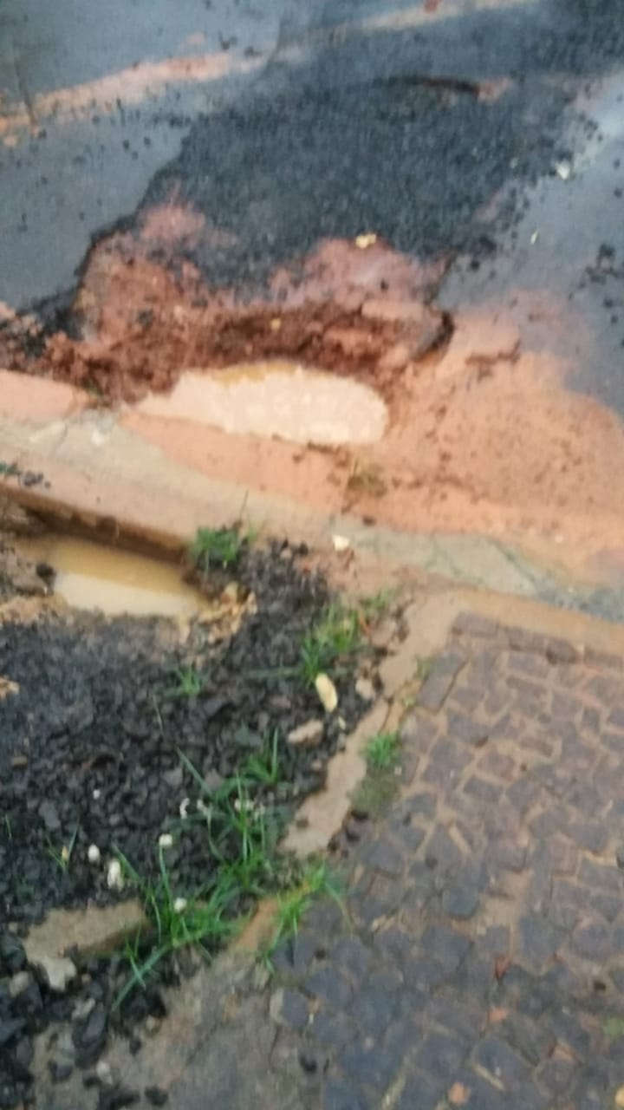

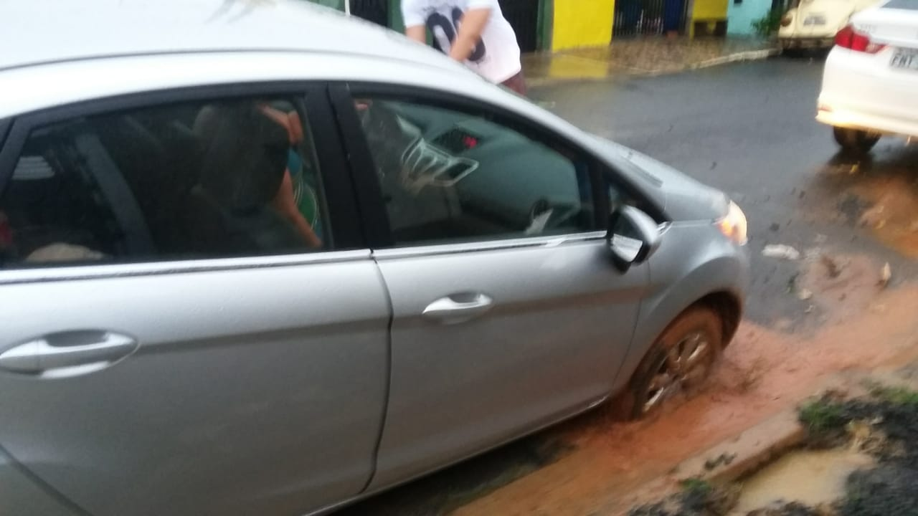

Plenário “Dr. Tancredo Neves”, em 25 de janeiro de 2019.

Carlos Fontes

-vereador-

